个人简历

基本信息
姓 名 ：余鑫
民 族 ：汉
电 话 ：18271660182
邮 箱：804376816@qq.com
住 址：湖北省鄂州市
出生年月：1998.10
身 高：166cm
政治面貌：团员
毕业院校 ：湖北理工学院
学 历 ：本科
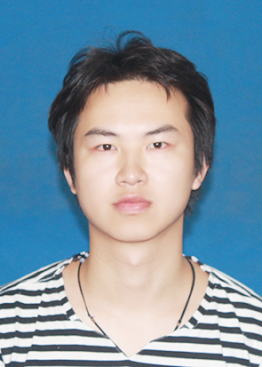

教育背景
教育背景
2016.09-2020.06 湖北理工学院 软件工程（本科）

求职意向
期望职位:web前端工程师 | 期望工作地点：深圳

技能介绍

- 熟练掌握及运用C、C++、MFC;
- 能熟练运用多线程编程，以及DLL封装技术;
- 能熟练使用Visual Studio编程工具以及调试技巧；
- 深刻理解自动化编程思想，以及运动控制卡原理；
- 有着良好的规范代码编写习惯。

项目经验
工作经历
项目一： 焊测机控制程序（2018/5---2018/8）
使用技术：C++/MFC
操作系统：window7
开发工具：vs2010
项目描述：该项目是一套基于MFC的控制焊测机的自动化运动的程序系统。在软件上，整个系统一共包含十二个线程同步，以实现高效稳定的生产；在UI上，整个系统包含一个主界面，七个子界面，所有界面以简便明了为基准，以便用户使用；在功能上，整个系统包括调试（单步调试，整体调试）、位置设定、延时及速度设定、运行日志、完工程序、试运行等功能，以方便在生产过程中用户能及时解决问题。
责任描述：在整个系统中，我主要负责调试机器及时发现并改正代码逻辑错误，在调试过程中实现用户即时提出的功能需求，在生产过程中发现并改正机器运行异常处理情况。
2018/5-2018/9 深圳锐巽自动化设备有限公司 C++开发

项目二： 卡口机控制程序（2018/6---2018/9）
软件环境：C++/MFC
操作系统：window7
开发工具：vs2010
项目描述：该项目是一套基于MFC的控制卡口机的自动化运动的程序系统。在软件上，整个系统一共包含十七个线程同步，以实现高效稳定的生产；在UI上，整个系统包含一个主界面，十二个子界面，所有界面以简便明了为基准，以便用户使用；在功能上，整个系统包括视觉检测，OCR检测，调试（分解动作），位置设定，延时及速度设定，运行日志、完工程序，试运行等功能，以方便在生产过程中用户能及时解决问题。
责任描述：整个系统中，我主要负责机器运动的自动运行，调试功能的实现，完工程序，还有在调试过程中实现用户即时提出的功能需求，在生产过程中发现并改正机器运行异常处理情况。

自我评价
本人C、C++基础扎实，学习能力较强，在工作中能快速接受新知识并加以应用，性格活泼开朗，责任心很强，做事讲究有始有终，并且在工作中能举一反三，我的座右铭：人品第一，态度第二，技能第三。

